2015年10月21日

日本共産党

　新潟市議会議員団

電話 025-226-3450

FAX 025-223-7748

市議団速報

e-mail:info@jcp-niigata-shigidan.com **NO.116**

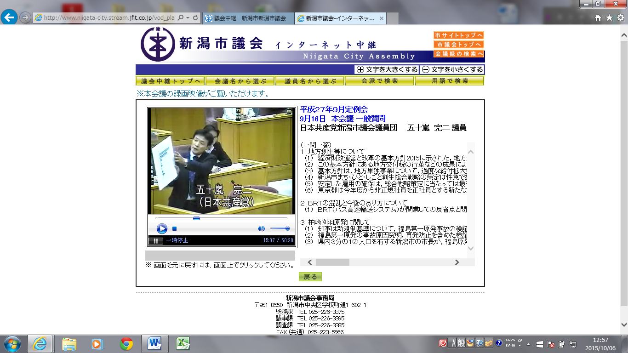

決算審査で明らかになった市政の特徴

**２０１４年度決算委員会報告（その２）**

決算委員会最終日の１５日、五十嵐完二議員が２０１４年度決算に対する総括的な意見をのべました。その大要をお知らせします。

国の悪政の防波堤となる

市政運営が行われたか

２０１４年度の国の予算は、消費税率を５％から８％に引き上げ８兆円もの大増税を国民に押しつけ、年金や医療、生活保護などの社会保障の削減、教育、農業など、くらしの予算を軒並み削減する一方で、大企業減税や大型公共事業のばらまきを続け、軍事費を２年連続で増額するなど、くらしを破壊する安倍内閣の暴走を象徴するものとなりました。

このような国の予算を背景に編成された新潟市の２０１４年度予算は、国の悪政の防波堤となって市民のくらしを守ること、とりわけ前年に行われた市政世論調査での市民のみなさんの市政に対する要望の１位である高齢者福祉の充実、２位の雇用の場の拡大、３位の公共交通の充実―などの市民の願いに応えるものとなったかが問われました。

民生費(福祉予算)割合は

政令市で実質最下位

２０１４年度の市の予算は、高齢者福祉など市民のみなさんの福祉の充実に背を向けるものでした。寝たきり高齢者等介護手当支給事業の対象要件を狭め、約６０％の人が対象からはずされました。

新潟市の福祉の予算である民生費の割合は、２０１４年度決算でも政令市全国２０市のなかで実質的に最下位でした。新潟市より低いのは復興途上にあり土木費がかさんだ仙台市だけです。

新潟市の財政規模からすると、民生費割合を政令市平均なみにしただけであと２６０億円も福祉予算に使えることになります。

不安定雇用を増やし

産業政策が弱い市政

新潟市は、一人あたりの個人市民税・法人市民税の収入が政令市最下位レベルで、産業政策の弱さとともに安定した雇用の創出に力が入っていないことを示しています。

また、新潟市の職員数は、正規職員７３１７人に対して非常勤・臨時職員は５３０７人で、全体の４２％が非正規雇用と一般社会よりも悪いものです。さらに市の施設の指定管理と業務委託を進め、ここでも多くの非正規雇用を生み出しています。

企業誘致にかたよった産業政策を改め、区ごとにしっかりした政策をもってとりくむこと、そして市自身に直接関わる職場からまともな雇用と生活できる賃金を保障すべきです。

市民の願いに背を向け

ＢＲＴを推進

２０１４年度には、市民の声に背を向けて、ＢＲＴ計画に合計４億７６００万円が投入されるなど、これまでにすでに１３億円が使われました。

公共交通の充実を求める市民のみなさんの願いは、まず通院や買い物の足の確保です。９月に運行開始したＢＲＴ計画がこうした市民の願いに応えるどころか、背を向けるものとなっています。

異常な土木費突出が

福祉の予算を圧迫

新潟市の土木費割合は、東日本大震災の復興費用がかかっている仙台市とほぼ同じで、全国２０政令市中２位という極めて異常な土木費突出となっています。これが福祉予算を引き下げている最大の原因です。

その大きな要因は、新潟駅連続立体交差事業や万代島ルート線事業などの大型事業にあります。２０１４年度だけで、新潟駅連続立体交差事業に１８２億円と膨大な金額が投入され、万代島ルート線の直轄負担金に約１３億円が支出されました。新潟駅連続立体交差事業は、２０１６年度以降でも６２６億円の支出が必要になります。こうした大型事業の見直し、事業費圧縮のための努力が必要です。

**市議団・議会日程**

**市議団・議会日程**

**市議団・議会日程**

**市議団・議会日程**

９月１４日（月）～１６（水）

　本会議（一般質問）

９月17日（木）

　本会議（一般質問）、決算特別委員会

９月１８日（金）

　各常任委員会

９月２４日（木）～２５日（金）

　各常任委員会

９月２８日（月）

　各常任委員会

９月２９日（火）

各特別委員会、決算特別委員会

10月１日（木）

　議会運営委員会、本会議（採決）

１０月５日（月）～15日（木）

　決算特別委員会

９月１４日（月）～１６（水）

　本会議（一般質問）

９月17日（木）

　本会議（一般質問）、決算特別委員会

９月１８日（金）

　各常任委員会

９月２４日（木）～２５日（金）

　各常任委員会

９月２８日（月）

　各常任委員会

９月２９日（火）

各特別委員会、決算特別委員会

10月１日（木）

　議会運営委員会、本会議（採決）

１０月５日（月）～15日（木）

　決算特別委員会

９月１４日（月）～１６（水）

　本会議（一般質問）

９月17日（木）

　本会議（一般質問）、決算特別委員会

９月１８日（金）

　各常任委員会

９月２４日（木）～２５日（金）

　各常任委員会

９月２８日（月）

　各常任委員会

９月２９日（火）

各特別委員会、決算特別委員会

10月１日（木）

　議会運営委員会、本会議（採決）

１０月５日（月）～15日（木）

　決算特別委員会

９月１４日（月）～１６（水）

　本会議（一般質問）

９月17日（木）

　本会議（一般質問）、決算特別委員会

９月１８日（金）

　各常任委員会

９月２４日（木）～２５日（金）

　各常任委員会

９月２８日（月）

　各常任委員会

９月２９日（火）

各特別委員会、決算特別委員会

10月１日（木）

　議会運営委員会、本会議（採決）

１０月５日（月）～15日（木）

　決算特別委員会

９月１４日（月）～１６（水）

　本会議（一般質問）

９月17日（木）

　本会議（一般質問）、決算特別委員会

９月１８日（金）

　各常任委員会

９月２４日（木）～２５日（金）

　各常任委員会

９月２８日（月）

　各常任委員会

９月２９日（火）

各特別委員会、決算特別委員会

10月１日（木）

　議会運営委員会、本会議（採決）

１０月５日（月）～15日（木）

　決算特別委員会

９月１４日（月）～１６（水）

　本会議（一般質問）

９月17日（木）

　本会議（一般質問）、決算特別委員会

９月１８日（金）

　各常任委員会

９月２４日（木）～２５日（金）

　各常任委員会

９月２８日（月）

　各常任委員会

９月２９日（火）

各特別委員会、決算特別委員会

10月１日（木）

　議会運営委員会、本会議（採決）

１０月５日（月）～15日（木）

　決算特別委員会

**

このチラシは政務活動費を利用して作成しています。

９月１４日（月）～１６（水）

　本会議（一般質問）

９月17日（木）

　本会議（一般質問）、決算特別委員会

９月１８日（金）

　各常任委員会

９月２４日（木）～２５日（金）

　各常任委員会

９月２８日（月）

　各常任委員会

９月２９日（火）

各特別委員会、決算特別委員会

10月１日（木）

　議会運営委員会、本会議（採決）

１０月５日（月）～15日（木）

　決算特別委員会

９月１４日（月）～１６（水）

　本会議（一般質問）

９月17日（木）

　本会議（一般質問）、決算特別委員会

９月１８日（金）

　各常任委員会

９月２４日（木）～２５日（金）

　各常任委員会

９月２８日（月）

　各常任委員会

９月２９日（火）

各特別委員会、決算特別委員会

10月１日（木）

　議会運営委員会、本会議（採決）

１０月５日（月）～15日（木）

　決算特別委員会

９月１４日（月）～１６（水）

　本会議（一般質問）

９月17日（木）

　本会議（一般質問）、決算特別委員会

９月１８日（金）

　各常任委員会

９月２４日（木）～２５日（金）

　各常任委員会

９月２８日（月）

　各常任委員会

９月２９日（火）

各特別委員会、決算特別委員会

10月１日（木）

　議会運営委員会、本会議（採決）

１０月５日（月）～15日（木）

　決算特別委員会

９月１４日（月）～１６（水）

　本会議（一般質問）

９月17日（木）

　本会議（一般質問）、決算特別委員会

９月１８日（金）

　各常任委員会

９月２４日（木）～２５日（金）

　各常任委員会

９月２８日（月）

　各常任委員会

９月２９日（火）

各特別委員会、決算特別委員会

10月１日（木）

　議会運営委員会、本会議（採決）

１０月５日（月）～15日（木）

　決算特別委員会

９月１４日（月）～１６（水）

　本会議（一般質問）

９月17日（木）

　本会議（一般質問）、決算特別委員会

９月１８日（金）

　各常任委員会

９月２４日（木）～２５日（金）

　各常任委員会

９月２８日（月）

　各常任委員会

９月２９日（火）

各特別委員会、決算特別委員会

10月１日（木）

　議会運営委員会、本会議（採決）

１０月５日（月）～15日（木）

　決算特別委員会

９月１４日（月）～１６（水）

　本会議（一般質問）

９月17日（木）

　本会議（一般質問）、決算特別委員会

９月１８日（金）

　各常任委員会

９月２４日（木）～２５日（金）

　各常任委員会

９月２８日（月）

　各常任委員会

９月２９日（火）

各特別委員会、決算特別委員会

10月１日（木）

　議会運営委員会、本会議（採決）

１０月５日（月）～15日（木）

　決算特別委員会



**議員団の日程など**

７月　６日（月）

新潟民主商工会と意見交換

７月１３日（月）市議団会議

７月１４日（火）～１６（木）

　市民厚生常任委員会行政視察

７月１７日（金）

　新潟市社会保障推進協議会総会

７月２１日（火）～２３日（木）

　環境建設常任委員会行政視察

７月２２日（水）～２４日（金）

　文教経済常任委員会行政視察

７月２５日（土）～２７日（月）

全国自治体学校

７月２８日（火）～３０日（木）

　総務常任委員会行政視察

平あや子議員は、①ブラック企業の実態調査　②国の労働法制改悪について質問しました。主な質問と答弁は以下の通りです。

**ブラック企業を根絶し、**

**若者が働き続けられる**

**新潟市に**

いま、若者らを過酷な労働に追い立て、使い捨てる「ブラック企業」が大きな問題になっています。新潟市内にもブラック企業との指摘がある「ワタミ」や「ユニクロ」「すき家」などがあり、多くの若者が働いています。

平議員は、「ユニクロ」や「すき家」などでおきている、若者の「使い捨て」の実態を紹介し、ブラック

　　　　企業についての

新潟市の認識つにいて市長に聞

いた上で、市と

して実態調査に乗り出すことを求めました。

―問　 本市の

相談窓口に若

者の使い捨て

が疑われるブラック企業関連の相談が寄せられているが、この問題を国（労働局）任せにせず、本市としてもブラック企業や若者の労働実態の調査を行い、場合によっては市民への公表も検討すべきではないか。

―答　本市に集まった情報をいかに共有し、役立てていくかについて研究していきたい。

―問　学生、若者たちをブラックバイト・ブラック企業の被害から守るために、本市としても、労働者の権利についての啓発を若者に対してインターネットの活用なども含めてあらゆる方法で行うべきと考えるがどうか。

―答　本市としても、働く人の権利についてはハンドブックやホームページ上で周知・啓発に努めているが、今後はインターネットを活用した有効な手段についても検討していきたいと考えている。

**国の労働法制改悪を**

**やめさせ、政治の責任で働く者の未来を守れ**

さらに平議員は、現在国会で審議中の労働者派遣法改悪案、労働基準法改悪案などの問題点について明らかにし、これらの労働法制の改悪が通れば、生涯ハケン、残業代ゼロなど、若者の「使い捨て」や過労死が蔓延する社会になると指摘しましたが、市は労働者の権利保護より、企業の利益を優先させるような回答にとどまりました。

―問　現在でさえ、異常な長時間労働が横行している日本で、労働時間規制の適用除外の制度を導入すれば、過労死が蔓延することは明らかと考えるが見解は。

―答　今国会で議論されている高度プロフェッショナル制度は、法案成立後に、労働者の適用範囲の拡大や過重労働など、議員ご指摘の懸念もあり、今後の展開を注視していく。労働者派遣法と労働基準法の改正案については、労使双方の立場から慎重な議論が必要であると認識している。

―問　非正規労働者の増加が低賃金、不安定雇用を拡大し少子化を加速させている。労働者派遣法改悪案、残業代ゼロ法案など、一連の労働法制の改悪により、若者の使い捨てが続き、少子化にいっそう拍車をかけることになると考えるが、市の見解は。

―答　労働者の雇用環境の改善を促進するためにも、新潟の企業が元気になることが何よりも大切である。今後も国など関係機関と連携し、安定した雇用と、安心して暮らせるまちづくりを進めていく。